SOLUCIONES BOLETÍN FINAL ELECTRICIDAD-ELECTRÓNICA

1)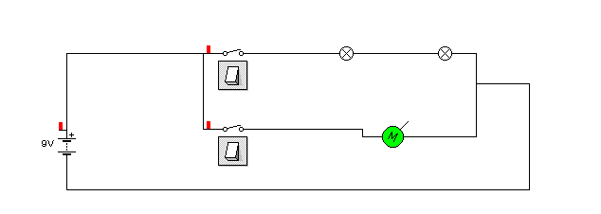
2)
a) RT = 1/ 2 + 6,3 + 6/5 = 8 Ω
b) 1 / RT = 1/ 4 + 1 / 28
Con lo cual despejando RT tenemos: RT = 28/ 8 = 3,5 Ω

3)
RT = 23 + Rp4,16
1 / Rp4,16 = 1 / 4 + 1 / 16 = 4+1 / 16 = 5 / 16
Con lo cual despejando Rp4,16 tenemos: Rp4,16 = 16/ 5 = 3,2Ω
Al ir a RT = 23 + Rp4,16 tenemos:

RT = 23 + 3,2 = 26,2 Ω

Con lo cual, aplicando la ley de OHM:

I = V / R
5 = V / 26,2
Despejando v, tenemos V = 131 V
4)
PUSH hace funcionar L1.
INTERRUPTOR 1 hace funcionar el motor.
INTERRUPTOR 2 hace funcionar L2 y L3.
5)
Voltímetro = 9 V
Amperímetro= 0,1 * 3 = 0,3 A

6)
V = 4,7 v

I1 = I2 = I3 = 1,5 A / 3 = 0,5 A

7)
Lo primero calculo RP 2, 3.
1 / RP2,3 = 1 / 9,1 + 1 / 4,7
Operando:
RP2,3 = 1 / 0,32 = 3,1 Ω
R arriba = 4,7 + 3,1 + 2,2 = 10 Ω
R abajo= 10 + 12 = 22Ω
Con lo cual RT será:
1 / RT = 1 / 10 + 1 / 22
RT = 1 / 0,15 = 6,67 Ω
APLICANDO OHM:
I = V / R = 10 / 6,67 = 1,5 A

8)
1) MARRÓN (1) / VIOLETA (7) / AZUL (multiplicador10⁶) AMARILLO (tolerancia 5 %).
RESULTADO: 17*10⁶ +- 5 %
2) VERDE ( 5) / AZUL ( 6) / NEGRO(multiplicador 1)
AMARILLO (tolerancia 5 %).
RESULTADO: 56 +- 5 %

9) DATOS: 5,5 KW / E = 350 KW h / t = 30 días.
Recordar que tal y como tenéis en la teoría del tema 6 (facturas de electricidad y agua), hay que hacer 5 pasos en el cálculo de la factura eléctrica y luego aplicarle a ese dinero el 21 % de IVA.
- 5,5 KW * 41,15 € / KW AÑO * 30 días * 1 año / 365 días =
5,5 * 41,15 * 30 / 365 = 18,60 €

- 350 KW h * 0,18 € / KW h = 63 €

- Le aplicamos el impuesto de la electricidad del 5,11 % a la

Suma de los dos pasos anteriores= 18,6 +63 = 81,6 +

5,11%( 4,17 €) = 85,77 €

- ALQUILER.
0,03 € / día * 30 días = 0,9 €

- Sumar todo el anterior y aplicarle el IVA (21%).
18,6 + 63 + 4,17 + 0,9 = 86,67 €
Al Aplicarle el 21 % de IVA a 86,67 € tenemos el precio total=
104,87 €
10)
Recordar V LED = 1,5 V
VR = 9 – 1,5 = 7,5 V
Aplicando la ley de OHM:
I = V / R
  - A = 7, 5 V / R
Despejando R:

R = 7,5 / 0,001 = 7500Ω

Para que el diodo no se queme, la resistencia mínima a aplicar es de 7500 Ω.

11)
Recordar V LED = 1,5 V. Los dos LED en paralelo( los dos 1,5 V)
VR = 12 – 1,5 = 10,5 V
I T = 0.001 + 0.02 = 0.021 A
Aplicando la ley de OHM y despejando R:

R = V / I = 10,5 / 0,021 = 500Ω
La resistencia mínima a aplicar es de 500 Ω.

12)

Con PUSH pulsado el transistor está activado y el LED alumbra.
Con PUSH no pulsado el transistor no está activado y el LED no alumbra.

